**Behaviour Tree ИИ солдата.**

**Вариант 1: С условием, что солдат атакует врага только во время ожидания.**

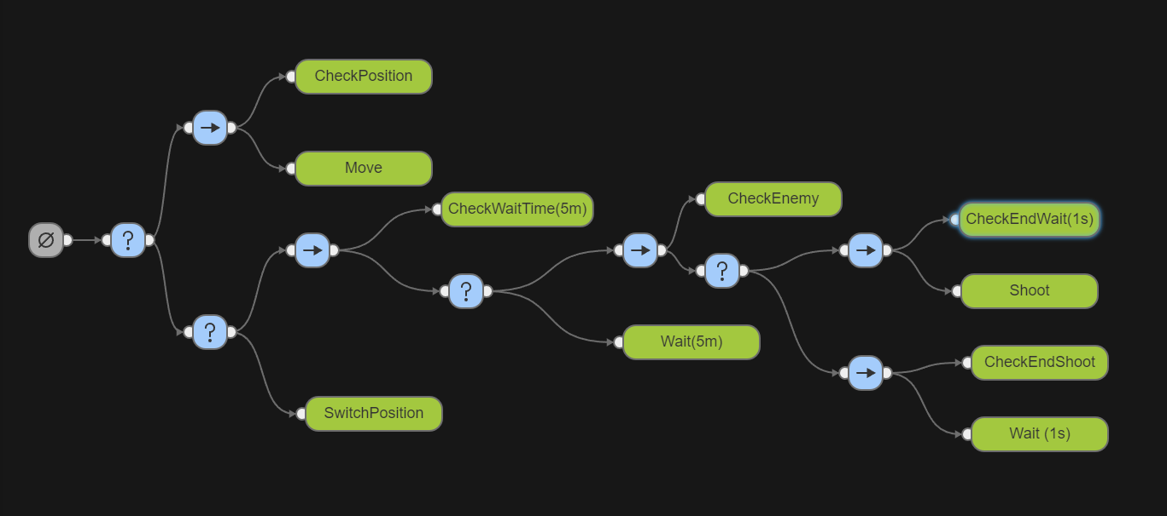

**Вариант 2: С условием, что солдат атакует в любой момент времени когда замечает врага.**

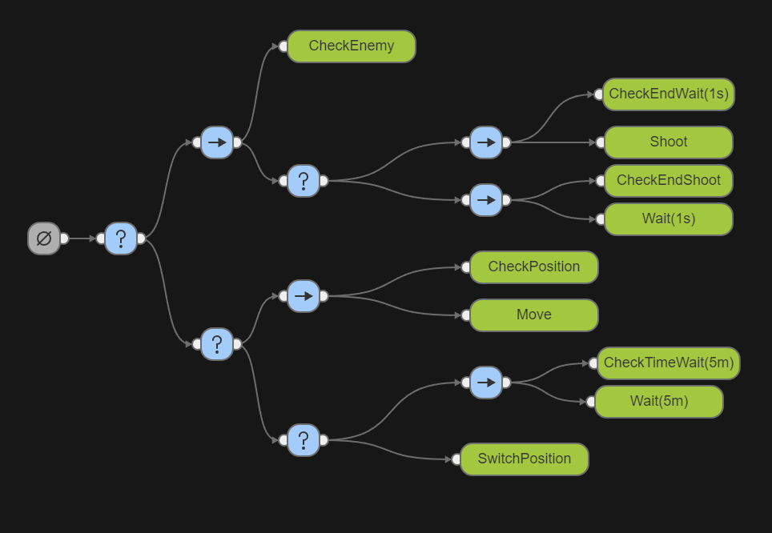

Ноды:

* CheckPosition

Проверка: не достиг ли солдат заданной позиции

* true - не достиг
* false - достиг
* Move

Движение к текущей позиции

* run - движение
* success - дошел
* SwitchPosition

Смена текущей точки на следующую

* run - смена
* CheckWaitTime(n)

Проверка: прошло ли время ожидания

* true - не прошло
* false - прошло
* Wait(n)

Ожидание

* run - ожидание
* success - окончание ожидания
* CheckEnemy

Поиск враг

* true - враг найден
* false - враг не найден
* CheckEndWait(n)

Проверка окончания ожидания

* true - прошло
* false - не прошло
* Shoot

Стрельба

* run - стрельба
* success - стрельба окончена
* CheckEndShoot

Проверка окончания стрельбы

* true - окончил
* false - не окончил